国际教育学院开展来华留学生
宿舍消防安全检查
2026年4月9日，国际教育学院组织开展了来华留学生宿舍消防安全专项排查与宣传教育工作，全面强化宿舍消防安全管理。
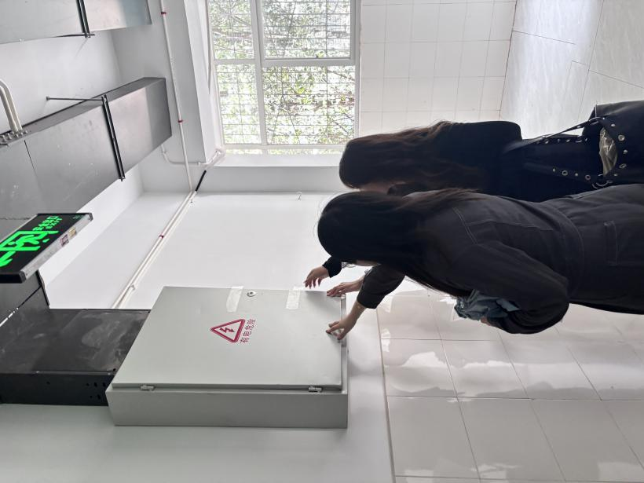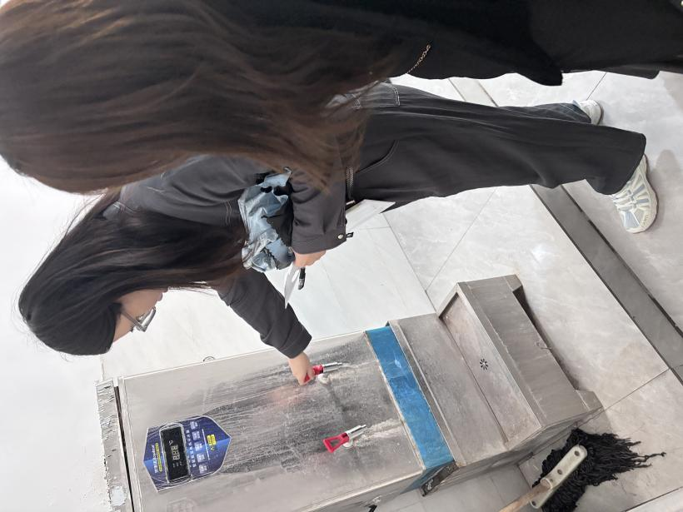
国际教育管理科张翼老师带队，对留学生宿舍进行了全覆盖检查。重点排查灭火器、消火栓、应急照明等消防设施是否完好有效；清理占用消防通道、楼梯的杂物，确保疏散畅通；并对公共厨房、洗衣房等区域的用电及易燃物品存放情况进行了细致检查。针对发现的问题，现场登记、限期整改，确保隐患清零。
国际教育学院将持续加强留学生宿舍消防安全管理，深化隐患排查与宣传教育，切实筑牢安全防线，为留学生营造安全舒适的住宿环境。

文：国际交流合作处 张翼
一审一校:张翼
二审二校:李咸洁
三审三校:米忠美

